Unter den Schwingen des Bundesadlers
Sennheiser Digital 6000 Drahtlostechnik im Bonner Plenarsaal

Wedemark/Bonn, 27. Juni 2019 – Im Jahr 2018 wurde die medientechnische Ausstattung im ehemaligen Plenarsaal des Deutschen Bundestages, der heute als Teil des World Conference Center Bonn für Veranstaltungen zur Verfügung steht, unter Berücksichtigung umfangreicher Denkmalschutzauflagen auf den neuesten Stand gebracht. Wichtiger Bestandteil der hochwertigen Audioausstattung sind in Bonn seither 24 Sendestrecken aus der Sennheiser Digital 6000 Serie: Zwölf Doppelempfänger des Typs EM 6000 sowie 24 Handsender (SKM 6000 mit dauerpolarisierten ME 9004 Nieren-Kondensatorkapseln) und 24 Taschensender (SK 6000 mit HSP 4-3 Kondensator-Nackenbügelmikrofonen) inklusive passender Akkuladetechnik (3 x L 6000 Ladestation mit LM 6060/6061) stehen für Veranstaltungen bereit.

Abhörsicher und störungsfrei
Die Möglichkeit zu einer AES-verschlüsselten drahtlosen Signalübertragung ist bei den Sennheiser Digital 6000 Systemen gegeben, wird in Bonn jedoch nicht genutzt – die speziell beschichteten Glasscheiben des Plenarsaals sorgen ohnehin für weitgehende Abhörsicherheit. Störungen durch DVB-T oder LTE treten aufgrund der bereits zu Bundestagszeiten implementierten Schirmung nicht auf: „Sofern keine Fenster oder Balkontüren geöffnet werden, hat man im Gebäude keinen Empfang“, weiß Simon Meidl, der als Projektleiter im Auftrag von Kuchem Konferenz Technik mit dem Betrieb der Medientechnik befasst ist.

Das SKM 6000 ermöglicht kabelloses Sprechen und bietet dabei zuverlässige Signalsicherheit | 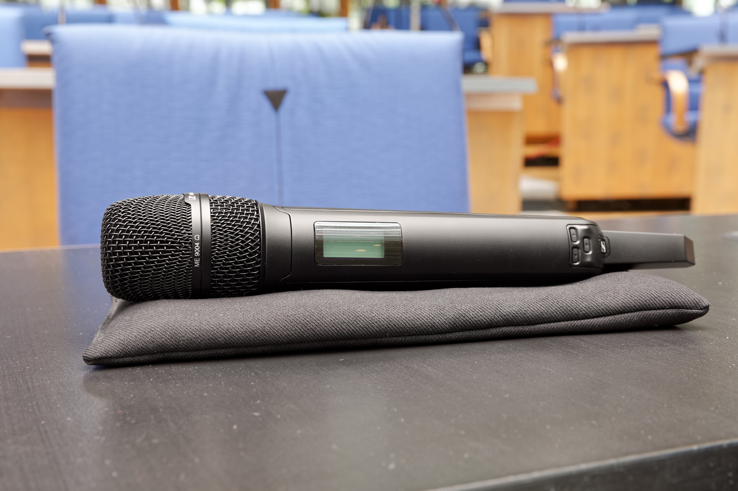
Die Sennheiser Sendestrecken werden in Bonn im Frequenzsegment A5 bis A8 (550 - 638 MHz) betrieben. Die einzelnen Übertragungsfrequenzen sind fest eingestellt und werden nicht geändert – gelegentlich bei Veranstaltungen „dazwischenfunkende“ EB-Teams sind angehalten, ihre Setups entsprechend anzupassen. Für die vollständige Funkabdeckung des Saals sowie Teile des angrenzenden Foyers sorgen drei aktive Sennheiser AD 3700 Breitband-Richtantennen mit integrierten AB 3700 Antennen-Verstärkern.

Dass sich bei der digitalen Signalübertragung mehr Funkstrecken innerhalb eines gegebenen Frequenzfensters unterbringen lassen als bei analogen Drahtlossystemen, ist im Plenarsaal insbesondere dann von Vorteil, wenn bei großen Veranstaltungen in den umgebenden Räumlichkeiten Breakout-Sessions oder Workshops anberaumt sind: Es bleibt ausreichend Platz für alle Aktivitäten, welche den Einsatz von Wireless-Technik erfordern.

Übersicht aus der Ferne
Als Fernüberwachung und -steuerung der Sendestrecken dient den Technikern die Sennheiser WSM-Software. Der Wireless System Manager wird nicht zuletzt herangezogen, um die HF-Pegel sowie die Ladezustände der Akkupacks komfortabel im an den Plenarsaal grenzenden Regieraum zu kontrollieren. Tonspezialist Oliver von Klösterlein, der zahllose Veranstaltungen im Saal erfolgreich betreut hat, berichtet über eine komfortable Handhabung der Sennheiser Akkus und nennt eine typische Betriebsdauer von rund sechs Stunden. Die Akkus können bei Events, die sich über den ganzen Tag erstrecken, während der Mittagspause gegen frisch geladene Energieträger ausgetauscht werden

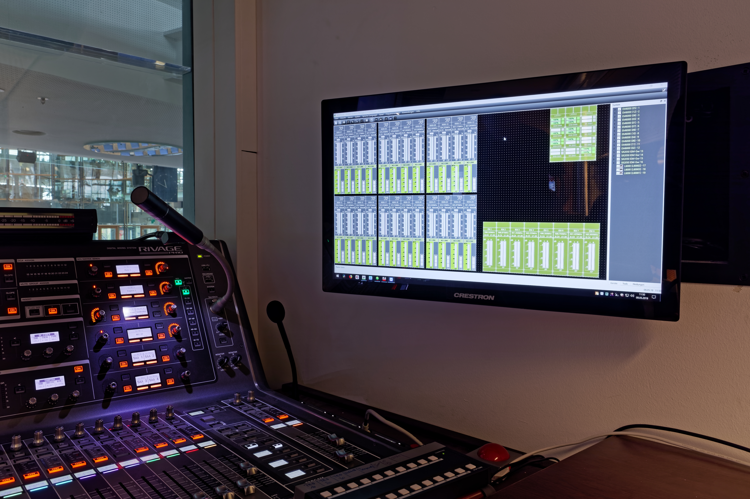 | Der Wireless System Manager lässt eine umfassende Überwachung und Steuerung der Sendestrecken zu

Die Sennheiser EM 6000 Doppelempfänger befinden sich abgesetzt vom Regieraum in einer Technikzentrale im Untergeschoss des Gebäudes und sind aus Gründen der Betriebssicherheit redundant, sowohl über ihre AES/EBU-Schnittstellen als auch via Dante an das hausintern zum Einsatz kommende AV-Netzwerk angebunden. Im digitalen Systemverbund werden die EM 6000 Receiver über Dante geclockt.

3 Sennheiser L 6000 Ladestationen mit LM 6060/6061 stehen für Veranstaltungen bereit | 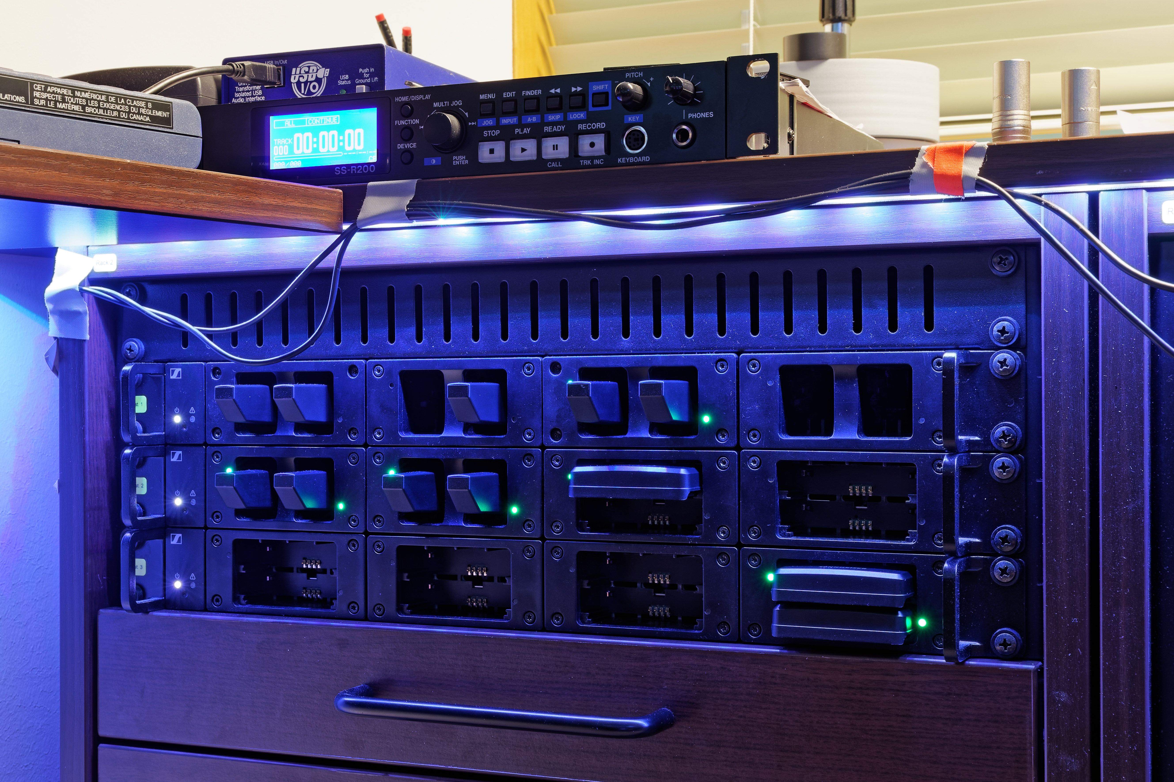

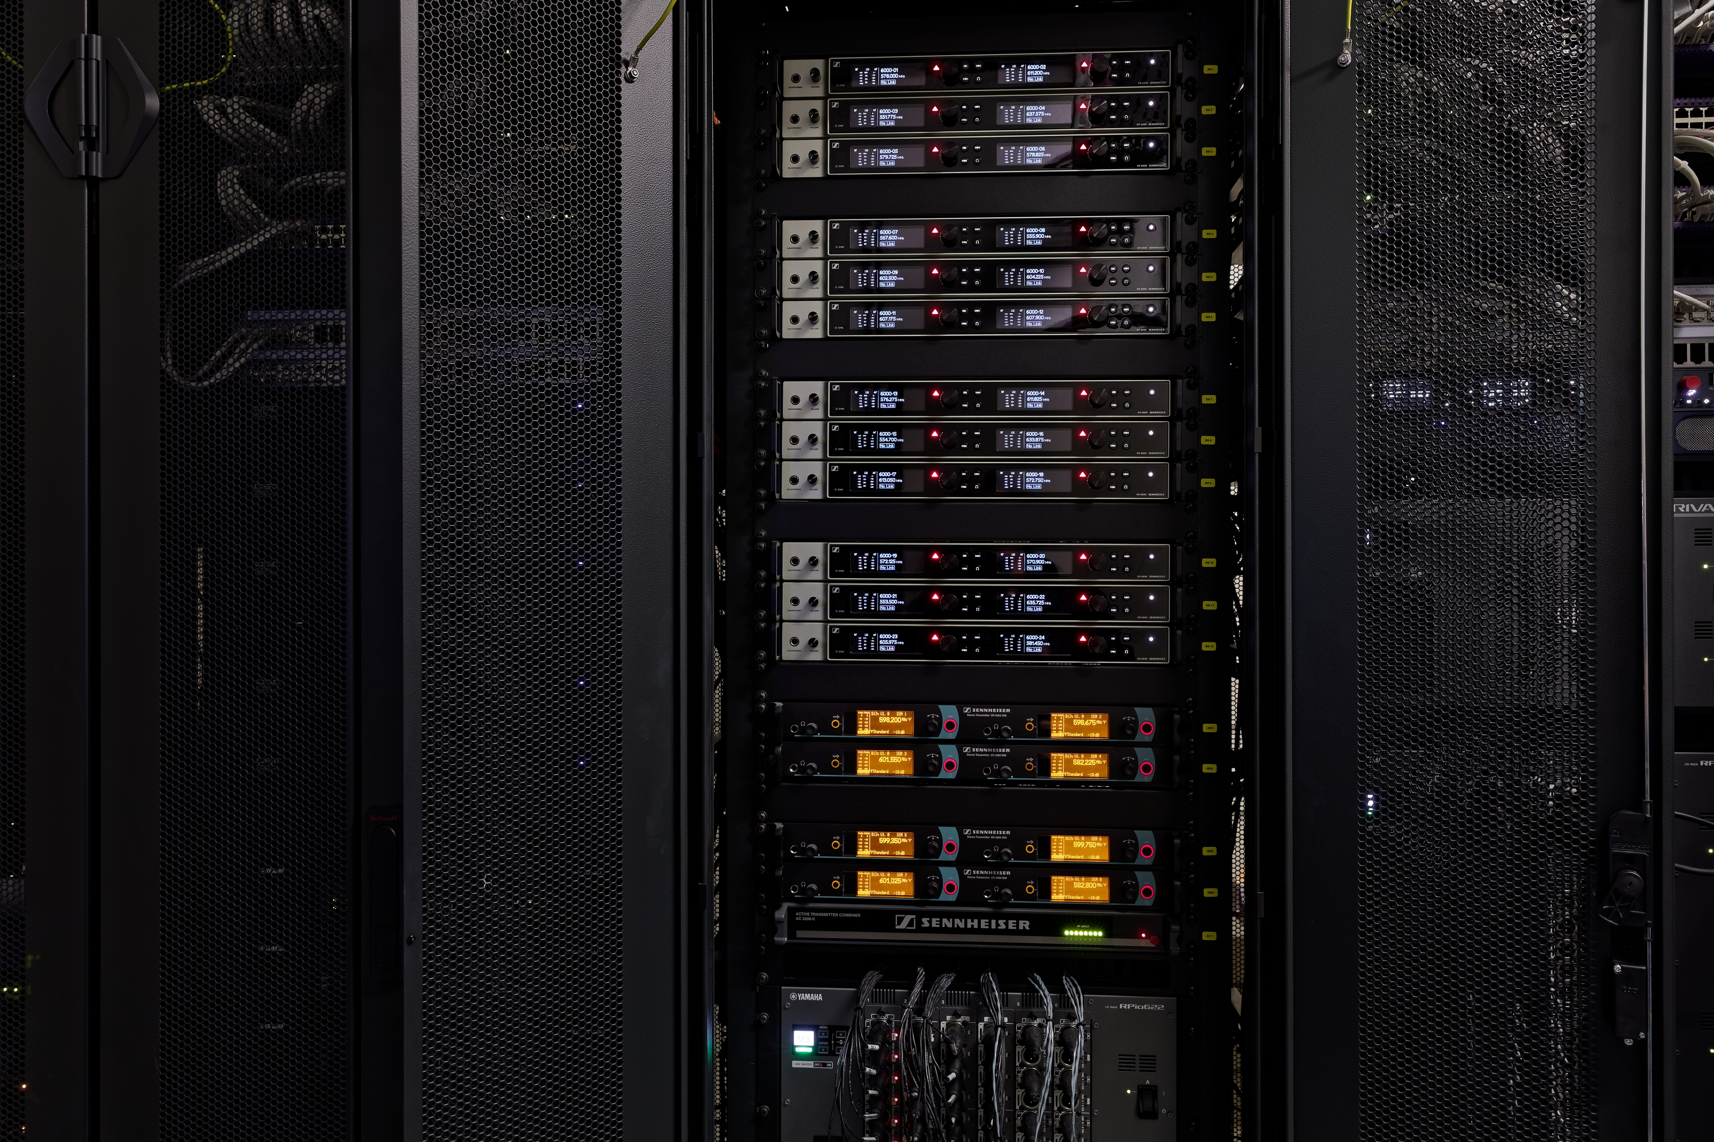 | In der Technikzentrale des Gebäudes befinden sich die Sennheiser EM 6000 Doppelempfänger

Zuverlässig ohne Probleme
Seit der medientechnischen Neuausstattung haben sich die Sennheiser Digital 6000 Systeme im Bonner Plenarsaal als außerordentlich zuverlässig erwiesen. Oliver von Klösterlein berichtet besonders zufrieden über ihre „sehr stabile“ Funktion. Der Einsatz von Hand- und Taschensendern hält sich in Bonn die Waage und ist von individuellen Präferenzen der Vortragenden abhängig. Die Handsender werden auch genutzt, um beispielsweise bei Q&A-Sessions Stimmen aus dem Publikum einzufangen. Die Zahl der parallel zum Einsatz kommenden Sender variiert je nach Veranstaltung - bis zu 16 zeitgleich genutzte Strecken sind keine Seltenheit.

„Es sind gute Produkte, mit denen man prima arbeiten kann“, antwortet Oliver von Klösterlein auf die Frage nach seiner Einschätzung zu den neuen Sennheiser Digital 6000Systemen. „Die Funkstrecken funktionieren zuverlässig und bereiten uns im täglichen Einsatz keine Probleme.“

Hand- und Taschensender werden gleichermaßen von den Vortragenden verwendet | 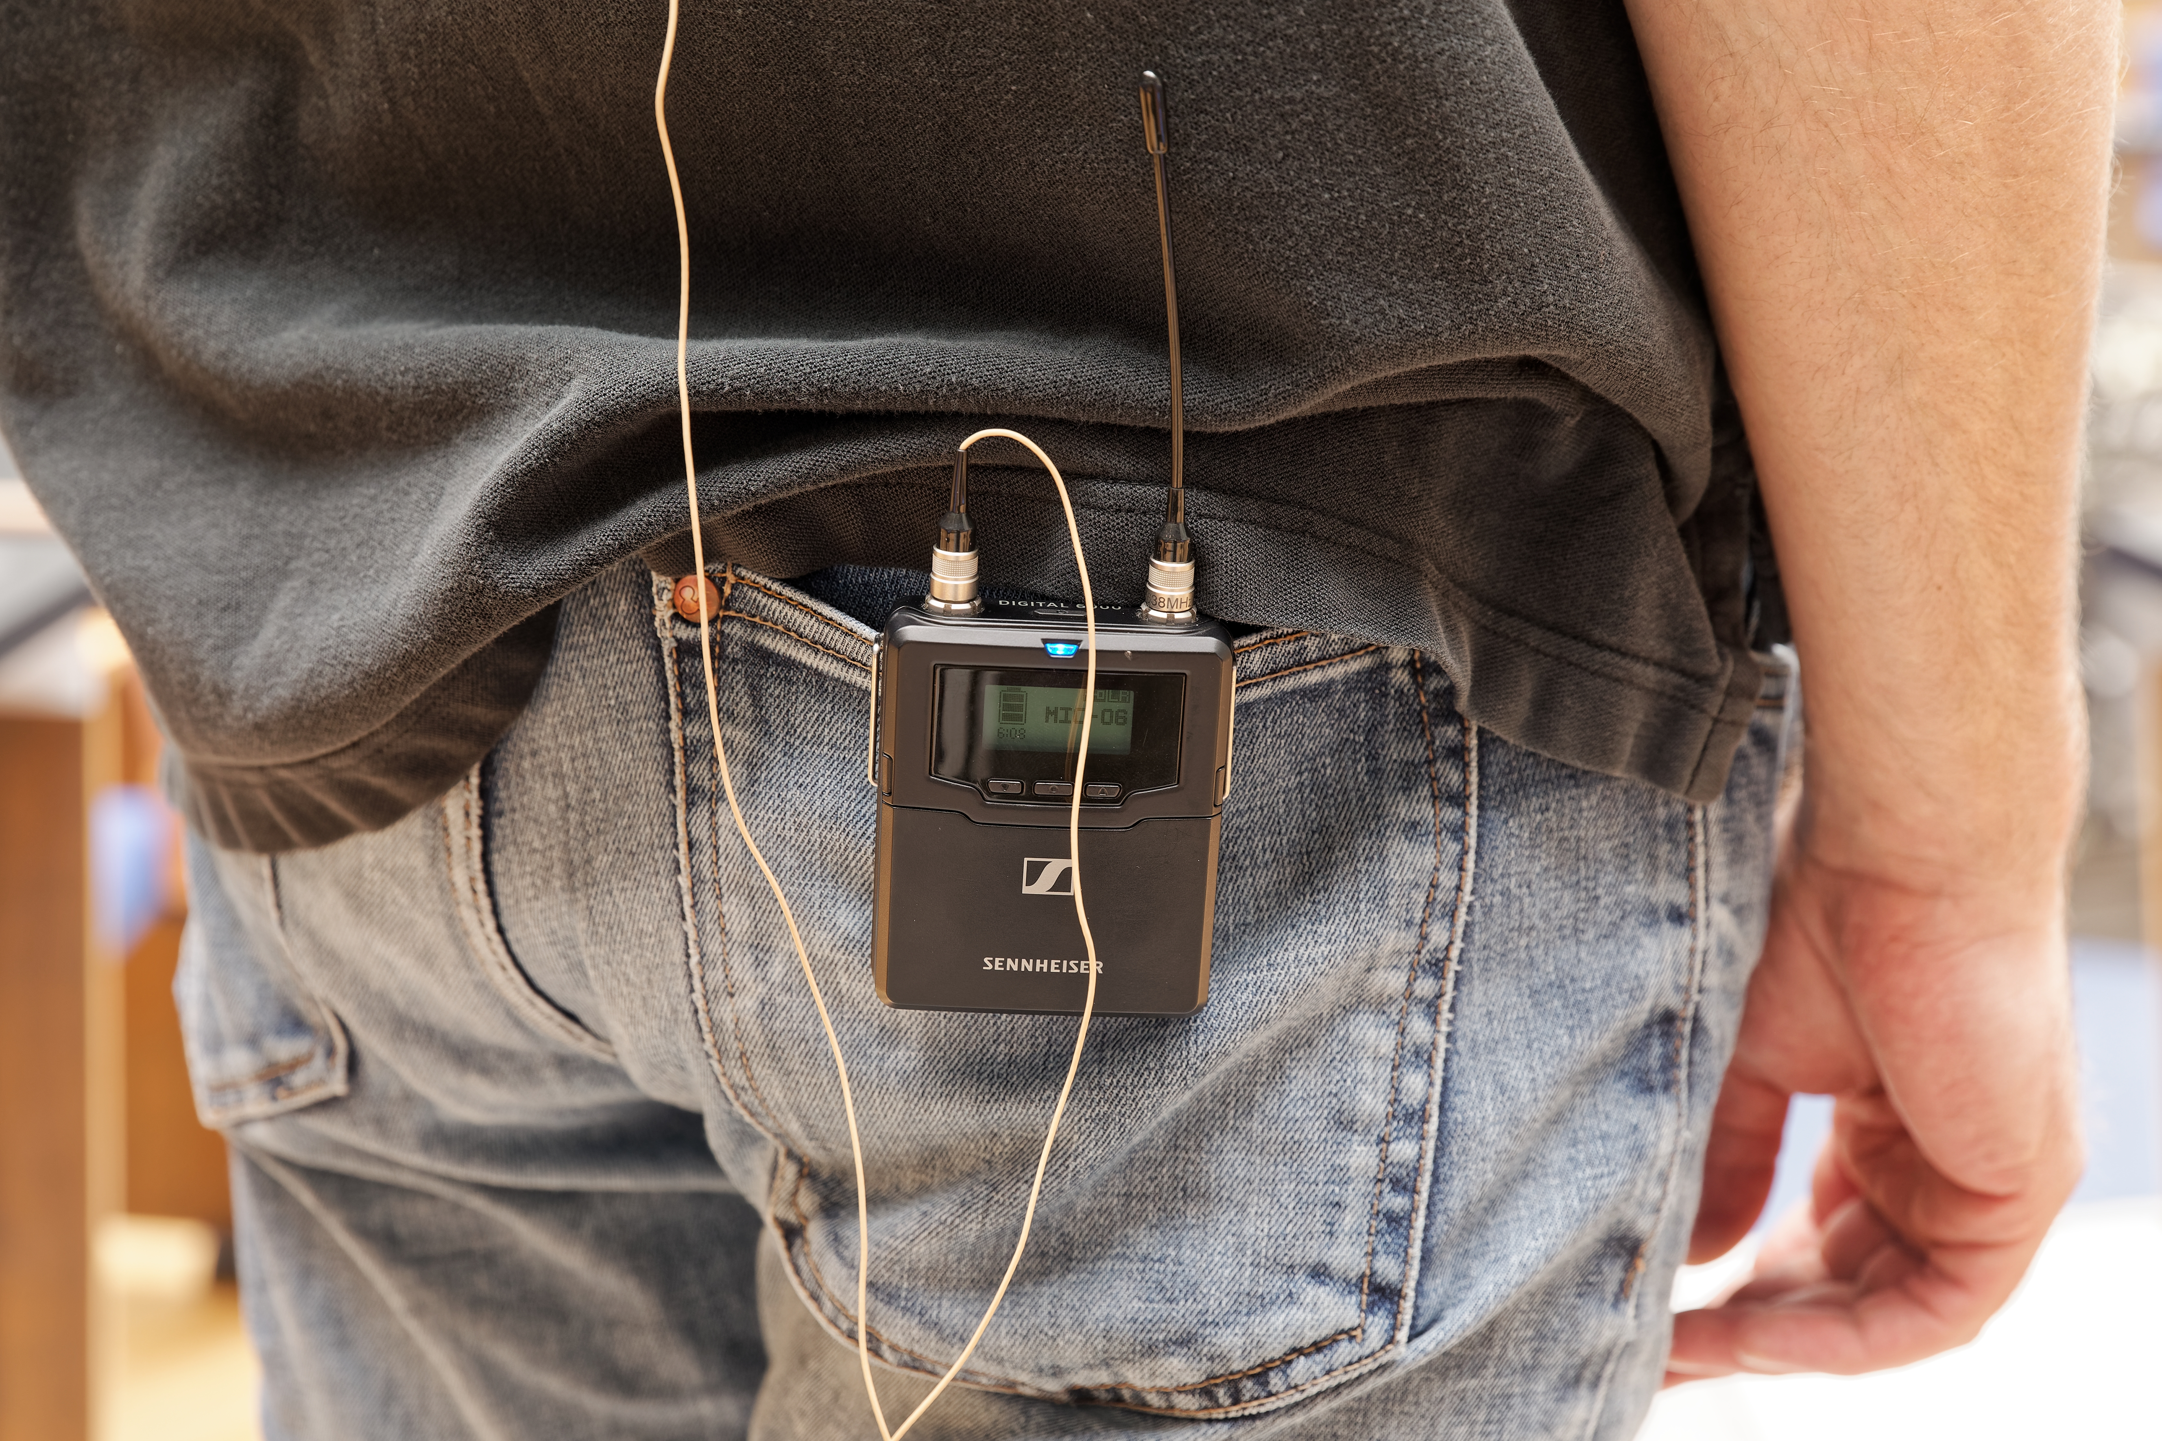

Veranstaltungsort mit Geschichte: Plenarsaal im World Conference Center Bonn
Zu Zeiten der „Bonner Republik“ diente das nach Plänen der Architekten Behnisch & Partner in Bonn errichtete Plenargebäude dem deutschen Parlament zwischen 1992 und 1999 als Tagungsort. Der Plenarsaal verfügt über 734 Sitzplätze im Saal sowie weitere 496 Sitzplätze auf einer Tribüne. An das Plenum grenzt eine weitläufige Lobby. Das geschichtsträchtige Ensemble befindet sich in unmittelbarer Nähe zum Rhein und gilt als eines der weltweit schönsten Parlamentsgebäude. Blickfänger im von Tageslicht durchfluteten Plenarsaal ist die hoch über dem Geschehen schwebende Aluminiumskulptur eines Bundesadlers. Seit 1999 wird das Plenargebäude als Kongresszentrum genutzt. Gemeinsam mit dem 2015 fertiggestellten Hauptgebäude bildet es das World Conference Center Bonn (WCCB), das Platz für Veranstaltungen aller Art mit bis zu 7.000 Teilnehmern bietet.

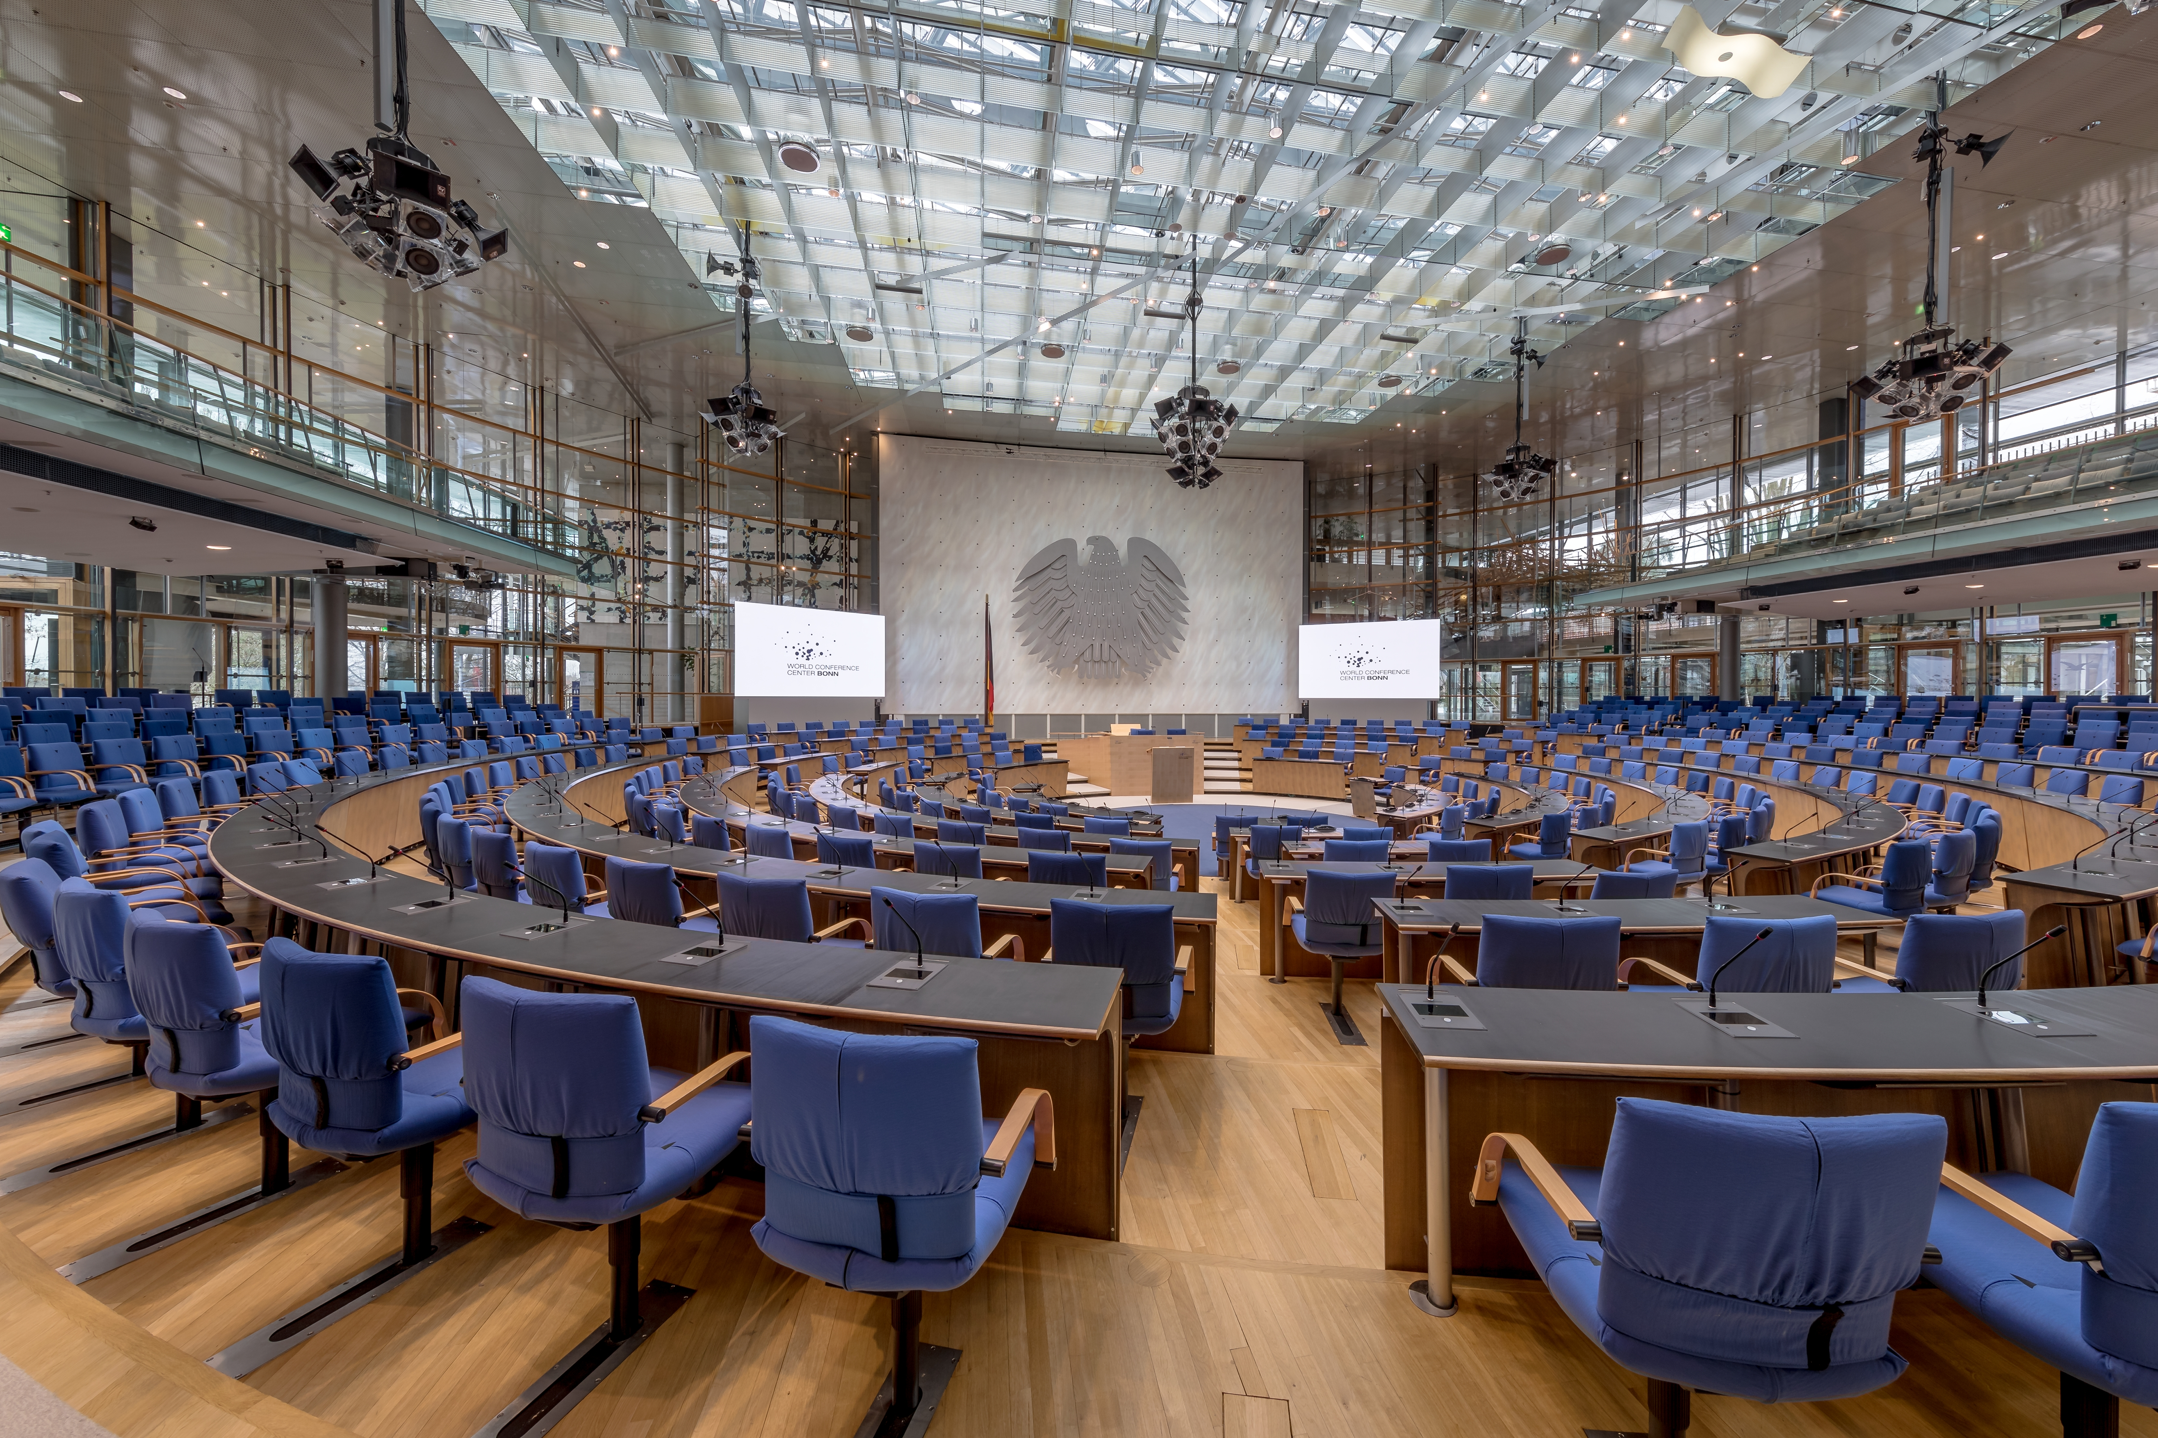 | Der Plenarsaal in Bonn wurde zwischen 1992 und 1999 als Tagungsort des deutschen Parlamentes genutzt. Seitdem steht der Plenarsaal als Teil des Bonner Kongresszentrums für Veranstaltungen aller Art zur Verfügung

Für die Planung der im Jahr 2018 in den Plenarsaal neu eingebrachten Medientechnik war die Graner + Partner GmbH verantwortlich. Die Integration übernahm die SALZBRENNER media GmbH. Wertvolle Anregungen aus der Praxis steuerte Kuchem Konferenz Technik bei: Das branchenbekannte Unternehmen ist offizieller Konferenztechnikpartner des World Conference Center Bonn. Betreibergesellschaft des WCCB (www.worldccbonn.com) ist die Bonn Conference Center Management GmbH.

Über Sennheiser
Die Zukunft der Audio-Welt zu gestalten und für Kunden einzigartige Sound-Erlebnisse zu schaffen – dieser Anspruch eint Sennheiser-Mitarbeiter und -Partner weltweit. Das 1945 gegründete Familienunternehmen ist einer der führenden Hersteller von Kopfhörern, Lautsprechern, Mikrofonen und drahtloser Übertragungstechnik. Seit 2013 leiten Daniel Sennheiser und Dr. Andreas Sennheiser das Unternehmen in der dritten Generation. Der Umsatz der Sennheiser-Gruppe lag 2018 bei 710,7 Millionen Euro. www.sennheiser.com

Sennheiser Pressekontakt

Stefan Peters
stefan.peters@sennheiser.com
+49 0(5130) 600 – 1026

